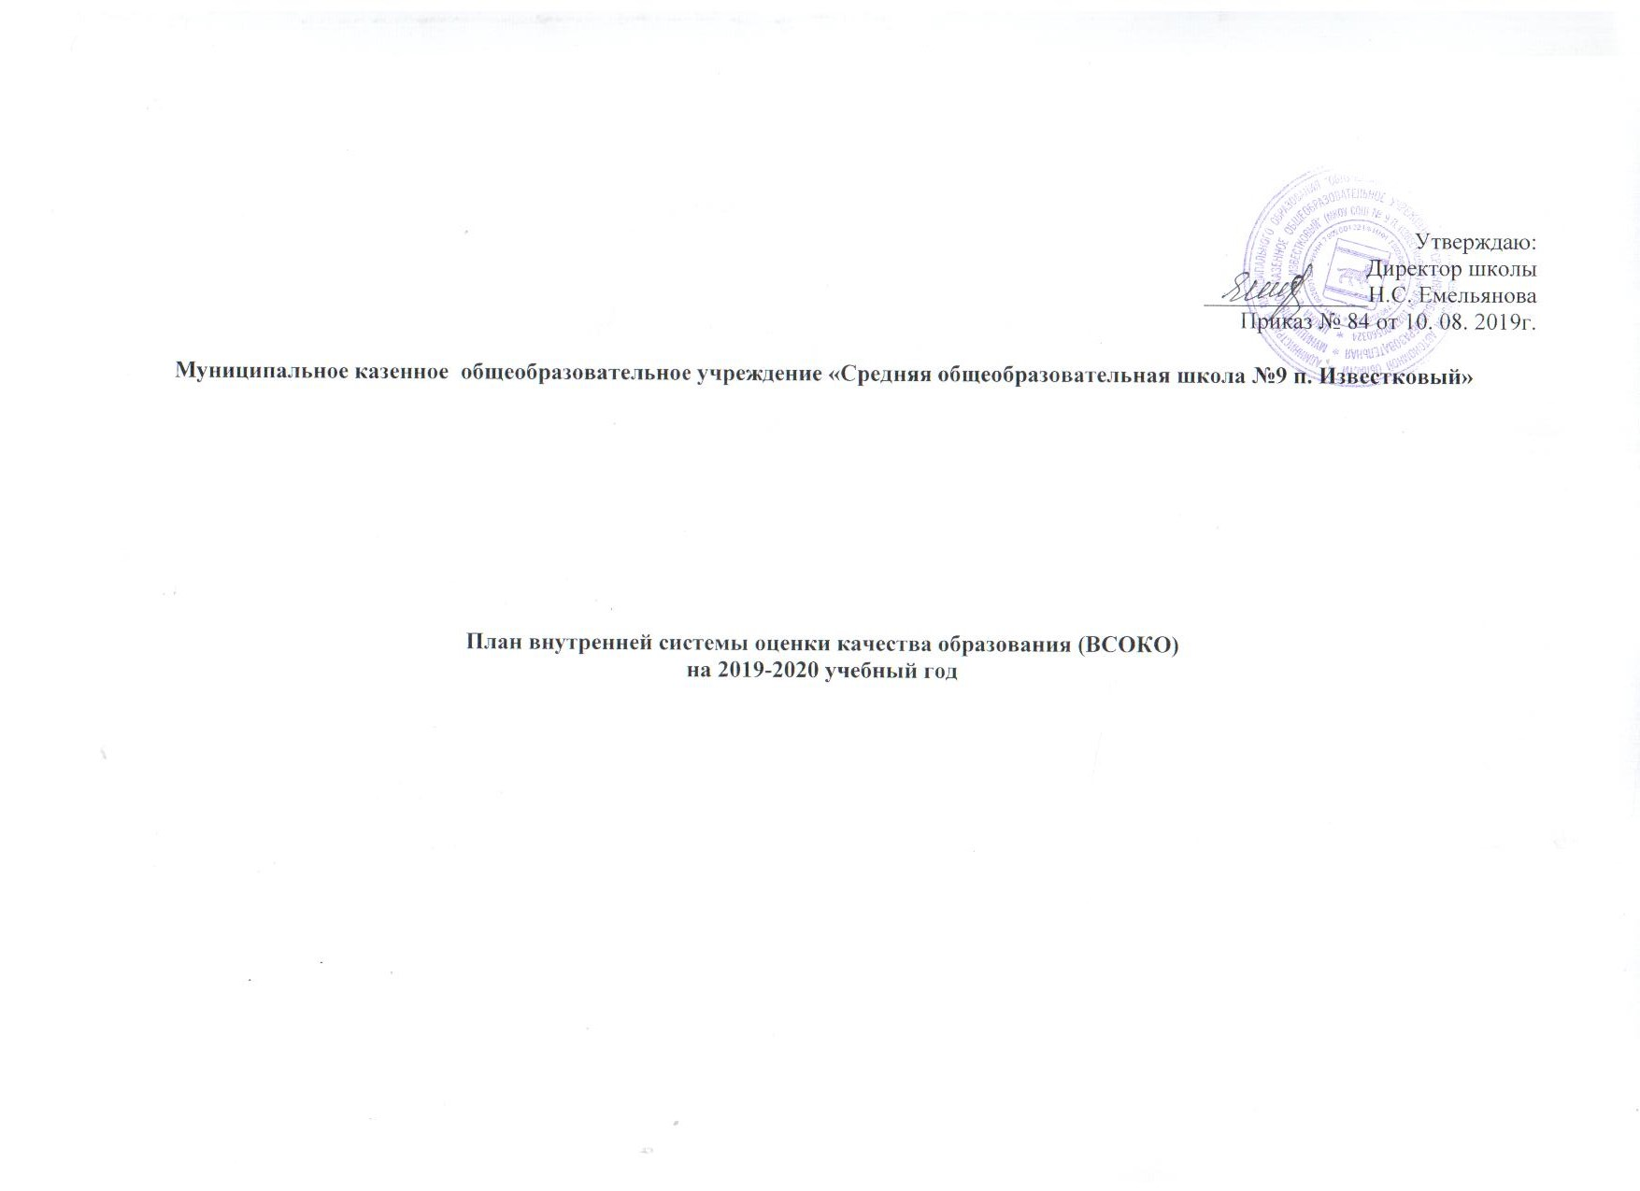

Цели ВСОКО:
- Формирование системы оценки состояния образования, обеспечивающей определение факторов и своевременное выявление изменений, влияющих на качество образования в Школе;
- Получение объективной информации о функционировании и развитии системы образования в Школе, тенденциях ее изменения и причинах, влияющих на качество образования;
- Предоставление всем участникам образовательного процесса и общественности достоверной информации о качестве образования;
- Принятие обоснованных и своевременных управленческих решений по совершенствованию образования и повышение уровня информированности потребителей образовательных услуг при принятии таких решений..

Задачи ВСОКО:
- Сформировать единую систему аналитических критериев и показателей, позволяющих эффективно реализовывать основные цели оценки качества образования;
- Сформировать ресурсную базу и обеспечить функционирования школьной образовательной статистики и мониторинга качества образования;
- Осуществлять самообследования деятельности Школы;
- Определять степень соответствия условий осуществления образовательного процесса государственным требованиям;
- Определять степень соответствия образовательных программ нормативным требованиям и запросам основных потребителей образовательных услуг;
- Обеспечить доступность качественного образования;
- Оценить уровень образовательных достижений учащихся;
- Определить в рамках мониторинговых исследований степень соответствия качества образования на различных уровнях обучения государственным стандартам;
- Содействовать повышению квалификации учителей, принимающих участие в процедурах оценки качества образования.

План внутренней системы оценки качества образования (ВСОКО)
на 2019-2020 учебный год

Объект оценки | Индикаторы | Методы | Ответственные | Форма отчетности
Сентябрь
Качество образовательных результатов
Входящий контроль | Диагностические контрольные работы (выборочно) по предметам учебного плана во 2-11 классах | Диагностические работы | Зам. директора по УВР | Справка
Профессиональное самоопределение | Образовательная Доля выпускников 11 класса, поступивших в ВУЗы на бюджетные отделения | Анкетирование | Зам. директора по УВР | Информация для отчета
Комплектование 1 и 10 классов, 2- 9, 11 классов | Наполняемость классов, переводных классов. Количество учащихся основной школы, продолжающих обучение в 10 классе школы | Мониторинг | Директор | ОШ-1
Октябрь
Организация работы с одаренными детьми | Организация участие в олимпиадах школьного уровня | Проведение олимпиад школьного уровня | Зам. директора по УВР | Справка
Ноябрь
Предметные результаты обучения | Анализ итогов первой четверти | Мониторинг, анализ | Зам. директора по УВР | Отчет
Декабрь
Качество образовательных результатов
Итоговые контрольные работы за полугодие четверть) | Соответствие результатов программным требованиям | Мониторинг, анализ | Зам. директора по УВР | Справка
Январь
Анализ работы школы | Определение выполнения задач образовательной организации | Мониторинг, анализ материалов | Директор, Зам. директора по УВР, ВР | Самообследование
Предметные результаты обучения | Анализ итогов второй четверти | Мониторинг, анализ | Зам. директора по УВР | Отчет
Февраль
Качество образовательных результатов
Работа с одаренными учащимися | Доля учащихся - победителей, призеров олимпиад | Мониторинг, анализ | Зам. директора по УВР | Справка  Совещание на ШМО учителей
Март
Качество образовательных результатов
Профессиональное самоопределение | Доля учащихся 9- 11 классов, сформировавших профессиональный выбор | Анкетирование | Зам. директора по ВР | Справка
Предметные результаты обучения | Анализ итогов третьей четверти | Мониторинг, анализ | Зам. директора по УВР | Отчет
Качество условий, обеспечивающих образовательную деятельность
Мониторинг оснащенности учебных кабинетов | Наличие ТСО | Мониторинг | Зам. директора по АХЧ | Справка
Апрель
Качество образовательных результатов
Удовлетворенность родителей качеством образовательных результатов | Доля родителей, положительно высказавшихся по результатам качества образования | Анкетирование | Зам. директора по ВР | Справка
Май
Качество образовательных результатов
Успеваемость учащихся по предметам по итогам 4 четверти и учебного года | Анализ успеваемости учащихся | Анализ | Зам. директора по УВР | Справка
Достижения учащихся в соревнованиях, олимпиадах, конкурсах | Доля учащихся, принимавших участие в олимпиадах, конкурсах. Соревнованиях на уровне школы, города, края | Мониторинг | Зам. директора по УВР, ВР | Отчет
Анализ работы школы | Определение выполнения задач образовательной организации | Мониторинг, анализ материалов | Директор, Зам. директора по УВР, ВР | анализ
Анализ результатов промежуточной аттестации | Анализ уровня и качества выполнения итоговых работ промежуточной аттестации | Итоговые работы | Зам. директора по УВР | Справка
август
Качество образовательных результатов
Предметные Результаты обучения | Результаты данных ЕГЭ | Анализ результатов ГИА | Зам. директора по УВР | отчет
 | Результаты данных ОГЭ | Анализ результатов ГИА | Зам. директора по УВР | отчет
Работа с одаренными обучающимися | Доля Учащихся победителей, призеров олимпиад | Мониторинг , анализ | зам. директора по УВР | отчет
Качество реализации образовательной деятельности
Рабочие программы по предметам | Соответствие ФГОС, положению о рабочей программе | Экспертиза | зам. директора по УВР | Выступление на педагогическом совете
 | Соответствие основной образовательной программе
 | Соответствие учебному плану школы
Рабочие программы внеурочной деятельности | Соответствие ФГОС, положению о рабочей программе | Экспертиза, диагностика | Зам. директора по ВР | Выступление на педагогическом совете
 | Доля учащихся, занимающихся по программам внеурочной деятельности
Качество условий, обеспечивающих образовательную деятельность
Материально техническое обеспечение | Соответствие МТО требованиям ФГОС | Экспертиза | Директор, зам. директора по АХЧ | Выступление на педагогическом совете
Информационно развивающая среда | Соответствие информационно- методических Условий требованиям ФГОС | Экспертиза | Директор, зам. директора по АХЧ | Выступление на педагогическом совете
 | Обеспечение учащихся учебной литературой | Экспертиза | библиотекарь | Справка
 | Соответствие школьного сайта требованиям | Экспертиза | Ответственный за работу с сайтом | Справка
Санитарногигиенические и эстетические условия | Выполнение требований СанПиНа при организации образовательной деятельности | Контроль | Директор | Выступление на педагогическом совете
Первая медицинская помощь | Обеспечение учащихся медицинской помощью | Экспертиза | Директор | Договор
Кадровое обеспечение, повышение квалификации педагогами школы и готовность педагогов к прохождению аттестации | Укомплектованность педагогическими кадрами | Экспертиза | Директор, зам. директора по УВР | Выступление на, педагогическом совете
 | Статистика кадрового состава педагогического коллектива | Анализ | Директор, зам. директора по УВР | Выступление на, педагогическом совете
 | График прохождения курсов повышения квалификации.  График аттестации педагогов (включая соответствие занимаемой должности) | Экспертиза | Зам. директора по УВР | Направление на курсы повышения квалификации, информационная справка

